Elabora una secuencia metodológica para enseñar y entrenar un contenido técnico - táctico de balonmano en una de las etapas de formación del jugador, utilizando un modelo de entrenamiento integrado según se ha explicado en clase.

Contenido técnico- táctico ofensivo: bloqueo
(Ver apuntes de JCO)

Proceso metodológico a seguir:
- Descripción breve de las exigencias técnico tácticas del medio elegido.
- Conductas motrices y comportamientos asociados al medio a entrenar.
- Situaciones de enseñanza a utilizar.
- Progresión y secuencia de variables de enseñanza y entrenamiento.

Progresión del bloqueo durante el año competitivo:
- Juegos de estructuración espacial y temporal (interrumpir desplazamientos, etc.)
- Ejercicios de corrección técnica y postural.
- Ejercicios de decisión: ¿Cómo? ¿Cuándo? ¿A quién bloquear?
- Variar las zonas de realización de los bloqueos.
- Variar los desplazamientos de inicio (posiciones equilibradas y desequilibradas).
- Variar tipo de bloque dinámico (directo, indirecto) y el espacio –tiempo.
- Encadenarlo con otros medios tácticos (explicados anteriormente en el pase y va y en las penetraciones sucesivas).
- Aplicarlo en defensas más o menos profundas.

Así, el inicio del trabajo de pivote consistirá en juegos en los que los jugadores tendrán que interponer sus cuerpos en las trayectorias de los adversarios. Luego, se pasará en el juego formal al bloqueo dinámico.
Ejemplo de bloqueo dinámico en zona lateral:
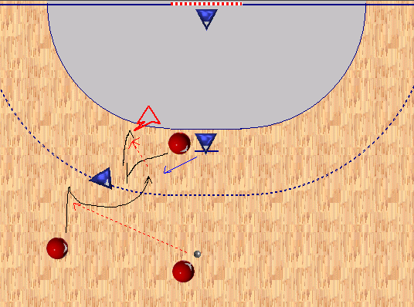

El bloqueo ofrece muchísimas posibilidades al ataque, puesto que se producen desequilibrios defensivos y favorece el desarrollo de otros medios tácticos colectivos (por ejemplo, en este caso de categoría infantil, las penetraciones sucesivas). El trabajo se centraría en gran parte en el pivote, siendo éste un referente continuo en el juego ofensivo, puesto que en categorías superiores es imprescindible un buen trabajo del pivote para conseguir situaciones de éxito en ataque.

De todos modos, de los tres medios tácticos explicados, el bloqueo será el menos importante en esta categoría infantil. En mi opinión, las penetraciones sucesivas y el pase y va tienen una mayor prioridad en el trabajo anual, puesto que son la base primordial para el posterior desarrollo de medios tácticos más complejos.

Bloqueo:
- Cruzar la zona de peligro. Todos con balón menos 3 ó 4 defensores y 2 atacantes (bloqueadores). El ejercicio consiste en ir de un lado a otro del campo sin ser tocado por los defensores y aprovechándose de los bloqueos de los compañeros que están en la zona delimitada.

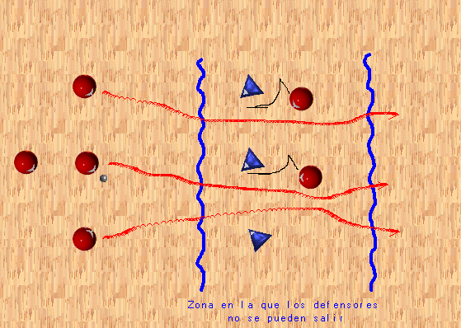

- Grupos de 5, de los cuales 2 serán puntos de apoyo, 1 defensor, 1 pivote y 1 atacante. El atacante, en constante movimiento, se pasa el balón con los puntos de apoyo. Cuando tenga oportunidad, entra en el espacio que delimitan los apoyos aprovechándose del bloqueo del pivote.
Pauta: llevar al defensor para que contacte con el pivote (cambio de dirección).

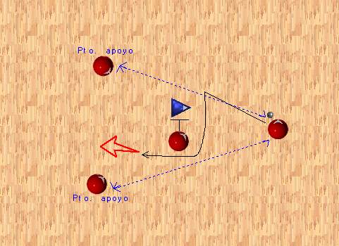

- Por parejas: un defensor y un atacante. El atacante con balón intenta progresar en bote hacia portería para dejar el balón dentro de 6 m, aprovechando los bloqueos del pivote que se sitúa libremente por el espacio. Los defensores impiden esta progresión.
Pauta: Los atacantes deben buscar a los pivotes y estos deben controlar el espacio y el tiempo del bloqueo.

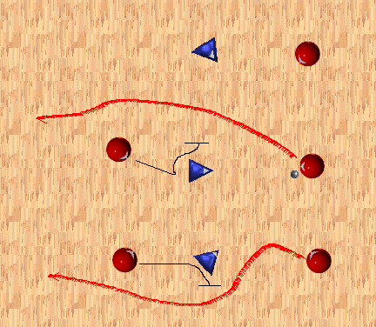

- Los jugadores en grupos de 3 con un defensor lateral. Balón en el lateral opuesto que pasa al central. Éste pasa de nuevo al lateral origen y continúa su trayectoria hasta bloquear al defensor. El lateral opuesto aprovecha el bloqueo y, saliendo por su punto fuerte, recibe el balón del otro lateral ejecutando el lanzamiento.

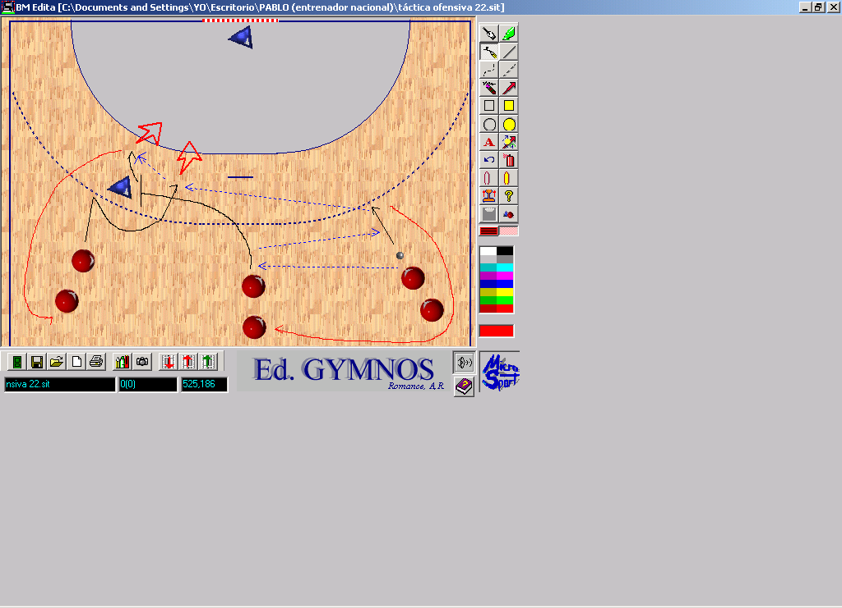

- Situación ataque – defensa, en la que los jugadores pivotes deben reaccionar a la acción de primera línea, para beneficiar al mismo de una ampliación del espacio que va a ocupar.

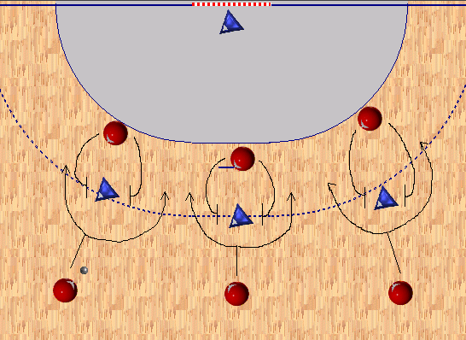

- Trabajo específico en el puesto del pivote. La coordinación de acciones entre tres jugadores en ese puesto, tal y como se indica en el gráfico, para llegar al bloqueo interior diagonal por detrás de los jugadores laterales defensores.

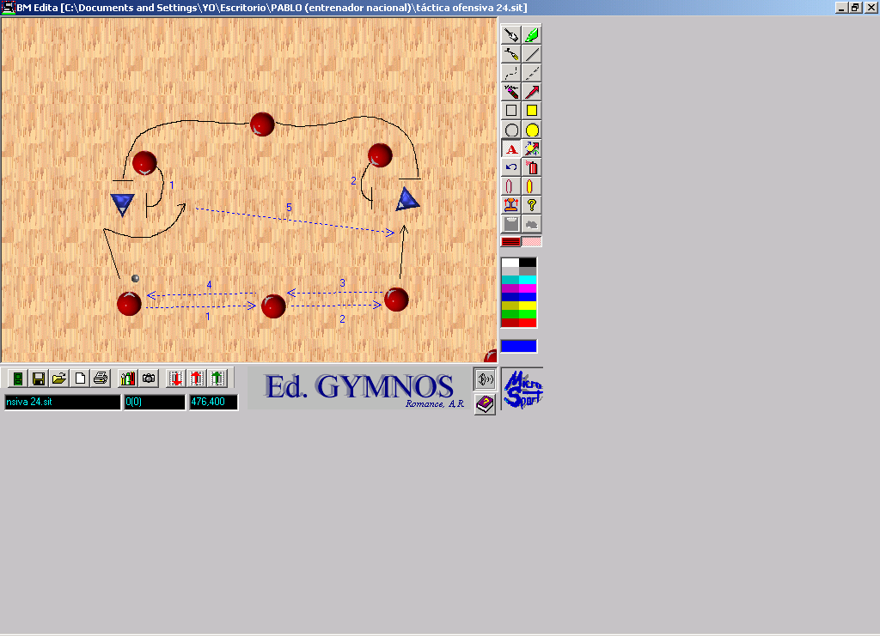

- Bloqueo dinámico con salida por el punto débil. El grupo de laterales con balón, tras recibir devolución de pase, efectúa una acción de 1 x 1 frente a su defensor. La salida se realiza por su punto débil con la posibilidad de lanzamiento, pase al pivote o pase al extremo.

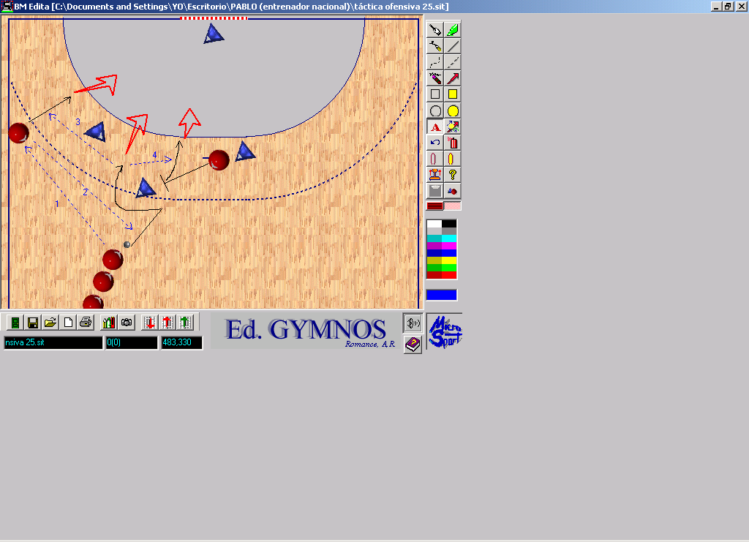

- Ejercicio de bloqueo diagonal dinámico interior en el que el lateral beneficiado del bloqueo decide entre lanzar y pasar al pivote. Continuidad a uno y otro lado mediante la alimentación de balones de un pasador a los laterales.

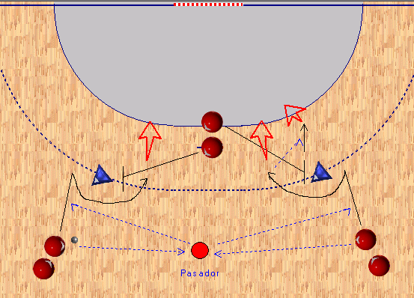

- Circulación del extremo con balón para ir al bloqueo de cualquiera de los jugadores de la 2ª línea defensiva. Continuidad en la acción con la salida del extremo del lado contrario.

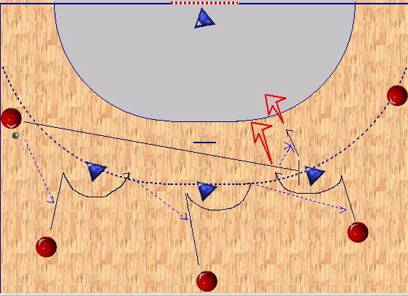

- Trabajo de fijación al intervalo interior por parte de los laterales ofensivos, con la colaboración del bloqueo de pivotes que parten de una situación diagonal respecto al beneficiario del bloqueo.

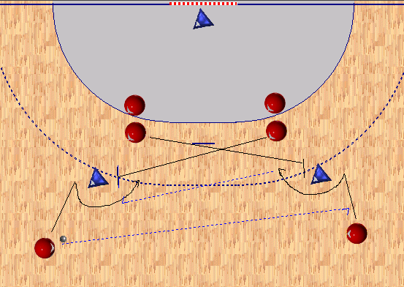

- Misma situación anterior pero con pase intermedio al pivote que va a realizar el bloqueo.

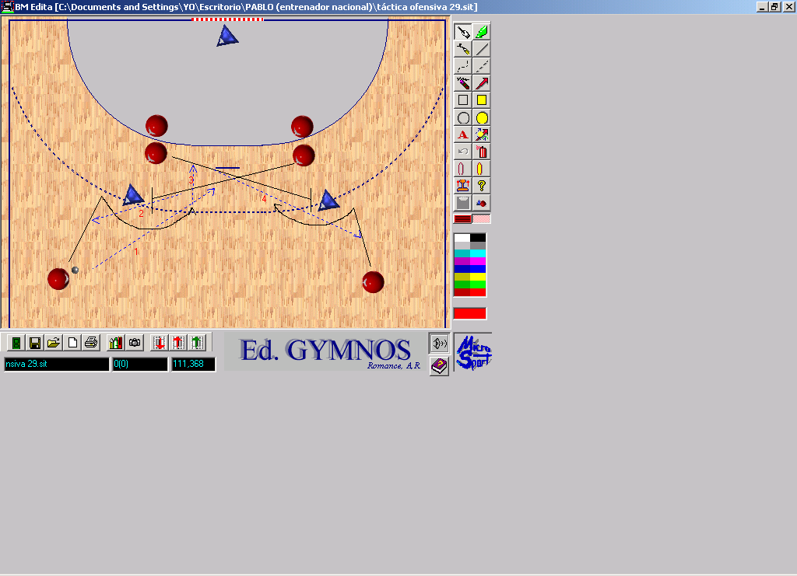

- 3 x 3 a partir de un bloqueo dinámico en el lateral. Continuidad en el juego.

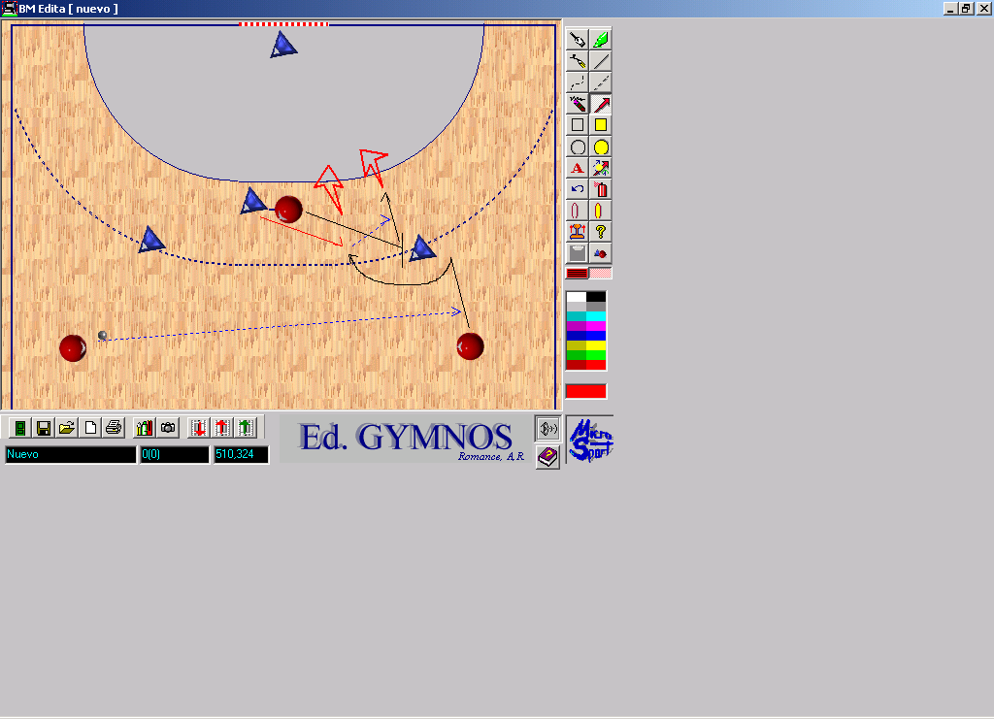

Variante: 4 x 4 y el bloqueo también se realiza para beneficiar al central.

